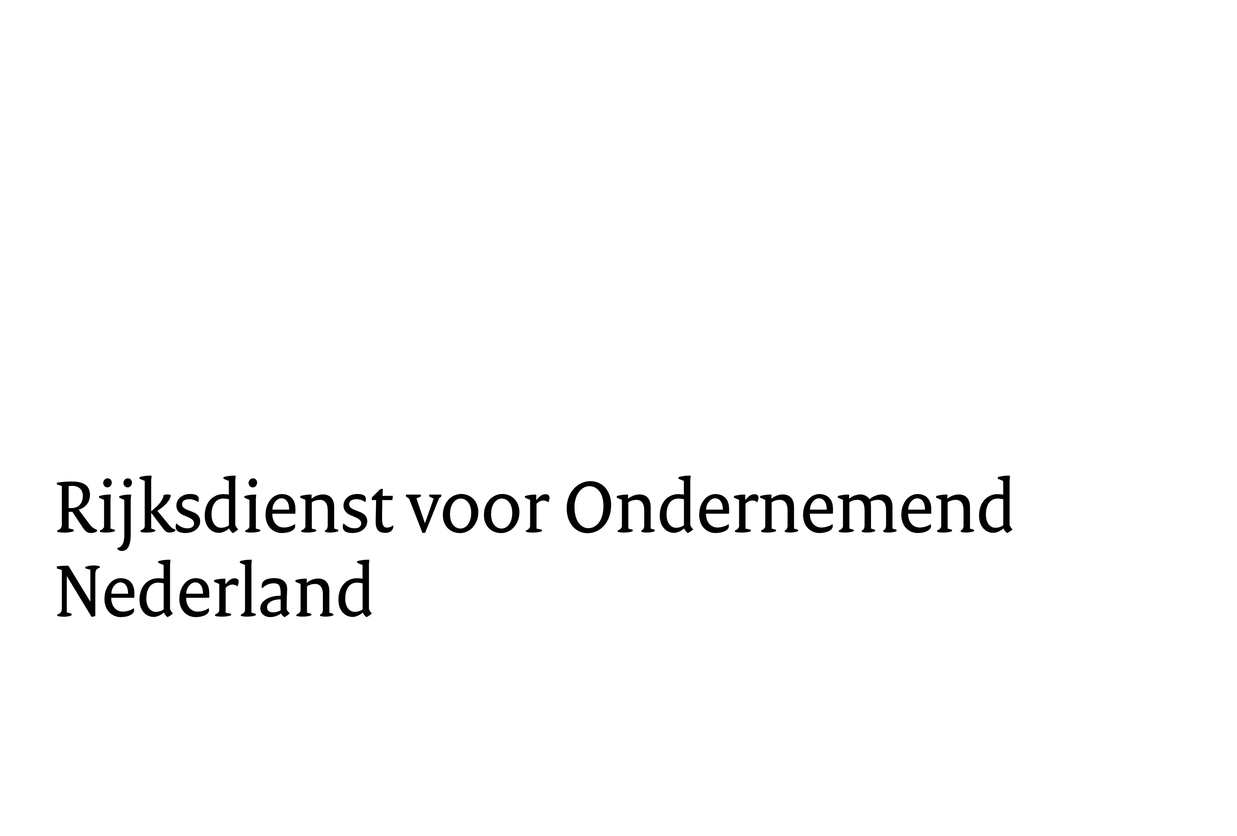


Format gezamenlijke verklaring

zoals bedoeld in paragraaf 2.4 van de toelichting en de artikelsgewijze toelichting bij artikel 2.1 lid 1 van de Tijdelijke regeling realisatiestimulans
Datum

Naam ontwikkelaar(s)/eigenaar

Gemeente

verklaren hierbij dat van aantal betaalbare woningen (vul hieronder de aantallen in)

In het jaar de bouwwerkzaamheden zijn gestart (vul hieronder het jaartal in)
Het betreft woningen waarbij wordt voldaan aan de definities van artikel 2.1 van de Tijdelijke regeling realisatiestimulans. Het verblijfsobjectnummer waarmee de opgegeven betaalbare woningen waarvan de bouwwerkzaamheden zijn gestart zijn terug te vinden in de BAG zijn opgenomen in onderstaande lijst.
Naam ontwikkelaar(s)/ eigenaar

Handtekening ontwikkelaar(s)/eigenaar

Naam gemeente

Handtekening wethouder/gemandateerde

Lijst van betaalbare woningen unieke verblijfsobjecten waarvan de bouwwerkzaamheden zijn gestart

1
2
3
4
5
6
7
8
9
10
11
12
13
14
15

